ACTA DE LA DÉCIMA SESIÓN ORDINARIA DE LA COMISIÓN EDILICIA PERMANENTE DE ESPECTÁCULOS PÚBLICOS E INSPECCIÓN Y VIGILANCIA

Buenas tardes compañeras Regidoras e invitados especiales, el de la voz JORGE DE JESÚS JUÁREZ PARRA, en mi carácter de Presidente de la Comisión Edilicia Permanente de Espectáculos Públicos e Inspección y Vigilancia, les doy la bienvenida a la Décima Sesión Ordinaria de la Comisión Edilicia Permanente de Espectáculos Públicos e Inspección y Vigilancia.

De acuerdo a las facultades que me confiere el artículo 58 del Reglamento Interior del Ayuntamiento de Zapotlán el Grande, como Presidente de la Comisión Edilicia Permanente de Espectáculos Públicos e Inspección y Vigilancia, se les ha convocado mediante oficio número 1360/2023 de fecha 28 de Agosto de 2023 y queda satisfecho el requisito establecido en el artículo 48 del mismo cuerpo legal en cita.

Ahora bien, de conformidad con lo dispuesto por los artículos 44, 45, 46, 47 y 49 del ordenamiento municipal en cita, se convoca a los integrantes de esta comisión para que asistieran el día de hoy a esta Sala de Regidores a las 09:30 nueve horas con treinta minutos de este día 31 de agosto de 2023 con la finalidad de llevar a cabo la Décima Sesión Ordinaria de la misma.

Por lo que, siendo las 09:43 nueve horas con cuarenta y tres minutos del día 31 de agosto de la presente anualidad, procedo a nombrar lista de asistencia:

1.- Como primer punto, procedo a desahogar la orden del día, como primer punto a tomar lista de asistencia:

REGIDOR | PRESENTE | AUSENTE
C. JORGE DE JESÚS JUÁREZ PARRA  Regidor Presidente de la Comisión Edilicia Permanente de Espectáculos Públicos e Inspección y Vigilancia | X
C. DIANA LAURA ORTEGA PALAFOX  Regidora Vocal de la Comisión Edilicia Permanente de Espectáculos Públicos e Inspección y Vigilancia | X
C. SARA MORENO RAMÍREZ  Regidora Vocal de la Comisión Edilicia Permanente de Espectáculos Públicos e Inspección y Vigilancia | X

Se encuentran con nosotros los invitados especiales:

INVITADOS ESPECIALES | PRESENTE | AUSENTE
C. EVA MARÍA DE JESÚS BARRETO  Regidora del H. Ayuntamiento de Zapotlán el Grande, Jalisco | X
C. MAGALI CASILLAS CONTRERAS  Síndico del H. Ayuntamiento de Zapotlán el Grande, Jalisco | X
C. CLAUDIA ROBLES GÓMEZ.  Secretaria de Gobierno | X
C. JOSÉ ANTONIO ÁLVAREZ HERNÁNDEZ  Oficial de Padrón y Licencias | X
C. JORGE JIMÉNEZ PÉREZ  Director de Tránsito | X

ORDEN DEL DÍA

1. Lista de asistencia, verificación y declaración de Quórum Legal.

2. Revisión, estudio, análisis de la solicitud presentada por el C. FRANCISCO RAFAEL ANTILLÓN GUTIÉRREZ, titular de la licencia de funcionamiento número B-011307 con giro restaurant-bar “LA CELESTINA” en la que solicita la ampliación de horario.

3. Revisión, estudio, análisis de la solicitud presentada por la C. MARÍA MAGDALENA NAVARRO GALINDO, titular de la licencia de funcionamiento número B-011457 con giro billar con consumo de cerveza “BILLAR MAOS 22” en la que solicita la ampliación de horario.

4. Asuntos Varios.

5. Clausura.

DESAHOGO DE LA SESIÓN

C. JORGE DE JESÚS JUÁREZ PARRA: “Empezamos con el C. Francisco Rafael Antillón Gutiérrez, la ampliación de horarios es facultad del Ayuntamiento y no del oficial, en donde nos dice el oficial de Padrón y Licencias que solicita la ampliación de horario de las 12 am a 03 am, tenemos el dictamen vial:

La dirección de movilidad, seguridad pública y transporte, acude cada fin de semana a retirar vehículos obstruyendo cocheras, mal estacionados y en doble fila sin conductor reduciendo libre tránsito de vehículos y peatones. Así mismo, se recibe un reporte de vecinos y ciudadanos, por lo tanto la dirección de tránsito y movilidad considera no factible la autorización del presente dictamen.

También de los jóvenes de reglamentos, Carlos Salvador señala las amonestaciones que tiene este bar, son 4:

- 11 de Mayo. Laborar fuera del horario establecido.
- 17 de Junio. Reporte de vecinos, está invadiendo banquetas y consume bebidas alcohólicas fuera, en la vía pública.
- 30 de Julio. Laborar fuera del horario establecido en su licencia.
- 30 Junio de 2023. Tener abierta la cortina fuera del horario establecido.

Por último viene un reporte de SERVITEL, que lo firma Jaime Antonio Cortés donde señala que no cuenta con reporte alguno, no tiene datos registrados.

C. JOSÉ ANTONIO ÁLVAREZ HERNÁNDEZ: “El ayuntamiento tiene facultad de autorizar ampliación de horario, sin que pase las 4 horas a lo que se refiere los artículos 20 y 21, que son los que tiene venta de bebidas alcohólicas en envase abierto siempre que implementen programas de seguridad. Ya respondieron las áreas a las que se les pidió reporte, ya se deja a su consideración la aprobación de la ampliación de horario”

C. JORGE DE JESÚS JUÁREZ PARRA: “Quiero dar la bienvenida a Jorge Jiménez Pérez, director de tránsito. Quisiera escuchar la opinión de la Secretaria de Gobierno respecto a las acciones de reglamentos”

C. CLAUDIA ROBLES: “De antemano tiene 4 infracciones, inició a laborar incluso sin licencia, no se le ha infraccionado por exceder el aforo aprobado porque se le han dejado muchas invitaciones, ha tratado mal a los equipos de inspección y vigilancia, se ha movido gente tomando en vía pública, los primeros días que se le otorgó la licencia ponía mesas sobre la banqueta porque no le ajusta el espacio para el aforo, tengo fotos y video donde discute con una de las inspectoras en estado de ebriedad, todos los días se les tiene que llamar porque no cumplen las reglas, contrató servicios de seguridad pero de todos modos ha excedido el aforo, también la mestiza tiene muchos reportes y hemos discutido con ellos pero se han moderado, han bajado los reportes de mestiza y han aumentado de la celestina”

C. JOSÉ ANTONIO ÁLVAREZ HERNÁNDEZ: “Hemos estado actuando porque ahora se estacionan por Mariscal, no abarcamos todo porque también hay otras áreas”

C. SARA MORENO RAMÍREZ: “Me di a la tarea de preguntar a tránsitos, jóvenes y pienso que esto no puede tolerarse, incumple con el horario, pensemos en los accidentes que se pueden ocasionar, no estoy de acuerdo en ampliarles el horario, deben ser amonestados o en su defecto, clausurar”

C. JORGE DE JESÚS JUÁREZ PARRA: “Voy a someter a votación el punto e irnos a un receso . Pongo a su consideración la ampliación de horario que solicita el C. FRANCISCO ANTILLÓN GUTIÉRREZ que tiene una licencia número B-011307 con giro restaurant-bar denominado “LA CELESTINA”, con domicilio en Cristóbal Colón, que solicita ampliar su horario, lo tiene de jueves y domingo de 8pm- 12am, viernes y sábado de 9pm- 2am, la ampliación la solicita hasta las 3am los días jueves, viernes, sábado y el domingo hasta la 1am, los que estén a favor, levanten la mano:

REGIDOR | A FAVOR | EN CONTRA | EN ABSTENCIÓN
C. JORGE DE JESÚS JUÁREZ PARRA  Regidor Presidente de la Comisión Edilicia Permanente de Espectáculos Públicos e Inspección y Vigilancia. | X
C. SARA MORENO RAMÍREZ  Regidora Vocal de la Comisión Edilicia Permanente de Espectáculos Públicos e Inspección y Vigilancia. |  | X
C. DIANA LAURA ORTEGA PALAFOX  Regidora Vocal de la Comisión Edilicia Permanente de Espectáculos Públicos e Inspección y Vigilancia. |  | X

CLAUSURA. Siendo las 10:07 diez horas con siete minutos del día 31 de agosto del 2023, damos un receso de la Décima Sesión Ordinaria de la Comisión Edilicia Permanente de Espectáculos Públicos e Inspección y Vigilancia.

EVIDENCIA FOTOGRAFICA.

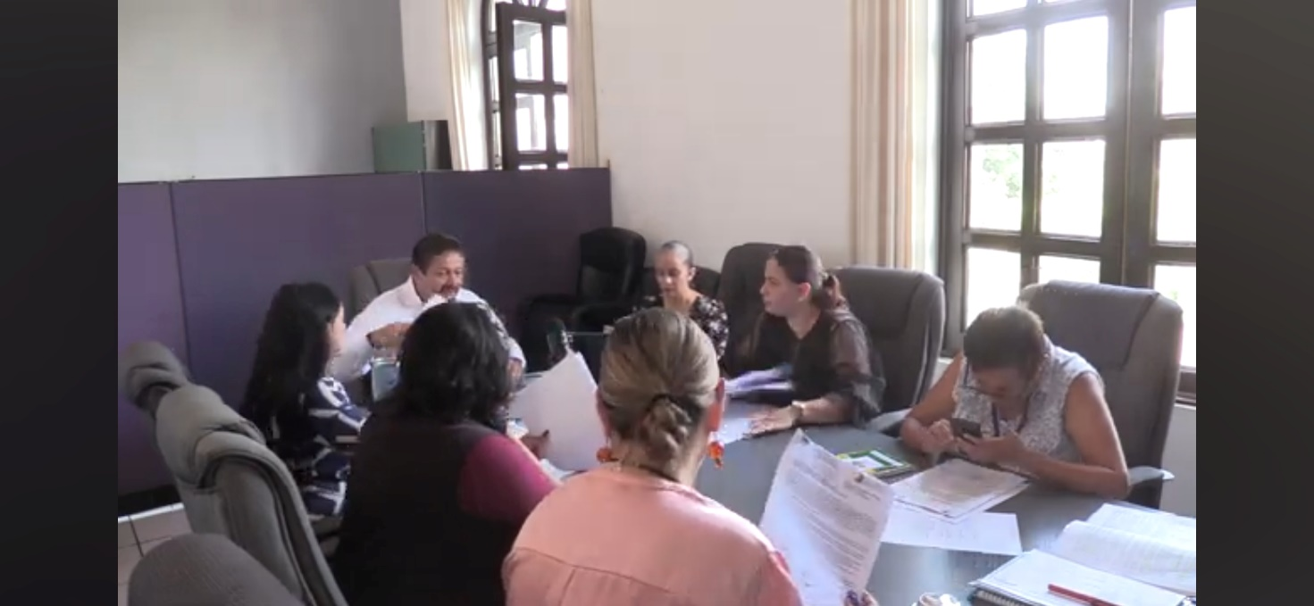

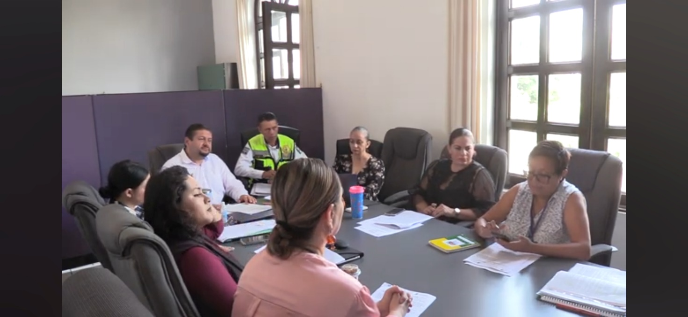

A T E N T A M E N T E
“2023, Año del 140 Aniversario del Natalicio de José Clemente Orozco”
“2023 Año del Bicentenario del Nacimiento del Estado Libre y Soberano de Jalisco”.
Cd. Guzmán Municipio de Zapotlán el Grande, Jalisco.
A 14 de diciembre de 2023.

C. JORGE DE JESÚS JUÁREZ PARRA
Regidor Presidente de la Comisión Edilicia Permanente de Espectáculos Públicos e Inspección y Vigilancia del Ayuntamiento de Zapotlán El Grande, Jalisco.

C. DIANA LAURA ORTEGA PALAFOX
Regidora Vocal de la Comisión Edilicia Permanente de
Espectáculos Públicos e Inspección y Vigilancia.

C. SARA MORENO RAMÍREZ.
Regidora Vocal de la Comisión Edilicia Permanente De
Espectáculos Públicos e Inspección y Vigilancia.

La presente hoja de firmas forma parte integrante del Acta de la Décima Sesión Ordinaria de la Comisión Edilicia Permanente de Espectáculos Públicos e Inspección y Vigilancia, celebrada el día 31 de agosto de 1023. - - - - - - - - - - - - - - - - - - - CONSTE.-

